Dedução Completa da Regressão Linear pelo Método dos Mínimos Quadrados

O objetivo da regressão linear é encontrar a melhor reta (ou hiperplano, em múltiplas dimensões) que se ajusta a um conjunto de dados. O método mais comum para encontrar essa "melhor reta" é o Método dos Mínimos Quadrados Ordinários (OLS). A ideia é minimizar a soma dos erros quadrados entre os valores reais observados e os valores previstos pelo nosso modelo.

A Função de Custo: O Ponto de Partida
Primeiro, definimos nosso modelo. Para um caso simples com uma variável (xi​), o valor que nosso modelo prevê (ŷi​) é dado pela equação da reta:

ŷ_{i}​ = w₀​+w₁​x_{i​}
Onde:
- w₀​ é o intercepto (ou bias), o valor de ŷ quando x = 0.
- w₁​ é o coeficiente angular (ou peso), que mede a inclinação da reta.

O "erro" para cada ponto de dado i é a diferença vertical entre o valor real y_{i}​ e o valor previsto ŷ_{i}.
erro_{i}​ = y_{i}​ − ŷ_{i}​ = y_{i}​ − (w₀​ + w₁​x_{i}​)

Para encontrar os melhores w₀​ e w₁​, criamos uma Função de Custo (também chamada de Função de Perda), que queremos minimizar. Usamos a Soma dos Erros Quadráticos (SSE - Sum of Squared Errors), que é a soma dos quadrados de todos os erros.

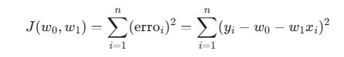

O objetivo é encontrar os valores de w₀ e w₁ que tornam J(w₀,w₁) o menor possível. Em cálculo, procuramos pontos em que as derivadas parciais são iguais a zero. Como a função de custo dos mínimos quadrados é uma função quadrática convexa, essas condições determinam o mínimo global do problema (quando a solução é única).

Parte 1: A Dedução com Cálculo Escalar (Passo a Passo)
Como nossa função de custo J depende de duas variáveis (w₀​ e w₁​), precisamos calcular as derivadas parciais em relação a cada uma e igualá-las a zero.

Por que devemos usar a Regra da Cadeia aqui?
Esta é a sua pergunta fundamental. Usamos a regra da cadeia porque a nossa função de custo, J(w₀​,w₁​), é uma função composta.
- Função Externa: A operação de elevar ao quadrado: f(u) = u².
- Função Interna: A expressão do erro, que depende de w0​ e w1​:
U = g(w₀​,w₁​) = y_{i} ​− w₀ ​− w₁​x_{i}​.

A regra da cadeia nos diz que a derivada de uma função composta f(g(w)) é a derivada da função externa avaliada na função interna, multiplicada pela derivada da função interna.
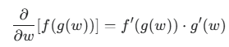

No nosso caso, a derivada da função externa (u²) é 2u. A derivada da função interna será calculada em relação a w₀​ e w₁​ separadamente. Portanto, sim, é exatamente em relação aos termos quadráticos que usamos a regra da cadeia.

a) Derivada Parcial em Relação a w_{0​}
Vamos verificar como o erro total varia em relação a w₀. Calculamos ∂J/∂w₀ e igualamos a zero.
- Aplicação da Derivada ao Somatório: A derivada da soma é a soma das derivadas.
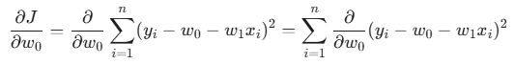
- Aplicação da Regra da Cadeia:
- Derivada da função externa (u²): 2u = 2(y_{i}​ − w₀ ​− w₁​x_{i}​).
- Derivada da função interna (y_{i}​ − w₀​ − w₁​x_{i}​) em relação a
w₀​: ∂/​∂w₀​(y_{i}​ − w₀ ​− w₁​x_{i}​) = −1.
- Multiplicamos os dois resultados:
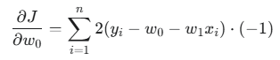

- Igualando a Zero:
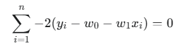
Podemos dividir ambos os lados por -2, pois 0/−2=0.
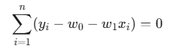

- Isolando os Termos: Agora, distribuímos o somatório para cada termo dentro dos parênteses.
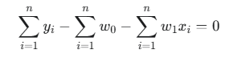

- Somar a constante w₀ um total de n vezes resulta em n w₀.
- Como w₁ é constante em relação ao somatório, podemos colocá-lo para fora, obtendo w₁∑xᵢ.
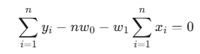

- Reorganizando para a Primeira Equação Normal:
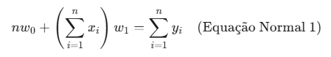
b) Derivada Parcial em Relação a w1​

Agora, o mesmo processo meticuloso para w1​.
- Aplicação da Derivada ao Somatório:
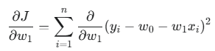
- Aplicação da Regra da Cadeia:
- Derivada da função externa: 2(y_{i} ​− w₀ ​ −w₁​x_{i}​).
- Derivada da função interna (y_{i} ​− w₀ ​− w₁​x_{i}​) em relação a
w_{1​}: ∂/​∂w₁​(y_{i} ​− w₀​ − w₁​x_{i}​) = −xi​.
- Multiplicamos:
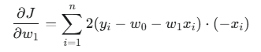

- Igualando a Zero:
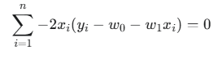
Novamente, dividimos por -2:
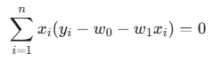

- Distribuindo os Termos: Multiplicamos x_{i}​ para dentro e depois distribuímos o somatório.
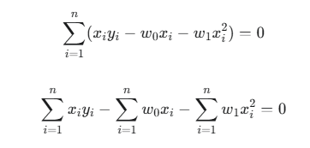

Colocamos as constantes w₀​ e w₁​ para fora dos somatórios:
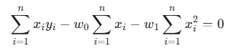

- Reorganizando para a Segunda Equação Normal:
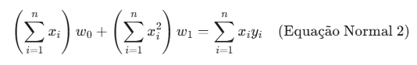

c) Montando e Resolvendo o Sistema

As duas Equações Normais formam um sistema de duas equações lineares com duas incógnitas (w₀​ e w₁​):
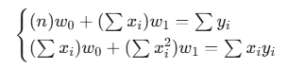
Resolvendo este sistema (usando substituição ou eliminação), chegamos às fórmulas conhecidas para w₁​ e w₀​:

Passo 1: Isolar w0​ na Equação 1
A Equação 1 é a mais simples para começar. Vamos reorganizá-la para expressar w₀​ em função de w₁​.
- Comece com a Equação 1:
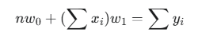
- Passe o termo com w₁​ para o outro lado:
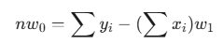

- Divida toda a equação por n
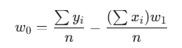
- Podemos separar a fração em duas partes:
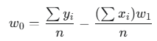
- Lembre-se da definição de média: 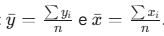. Substituindo, obtemos:
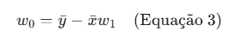

Esta já é a fórmula final para w₀​ . Agora, só precisamos encontrar w₁​ e depois podemos usar esta equação. Vamos guardar a Equação 3 por um momento.

Passo 2: Substituir a expressão de w₀​ na Equação 2

Agora pegamos a expressão para w_{0​} que encontramos (Equação 3, na sua forma do passo 3, que é mais conveniente para a álgebra) e a substituímos na Equação 2.
  - Comece com a Equação 2:
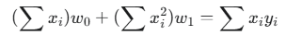
  - Substitua w0​ pela expressão 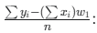
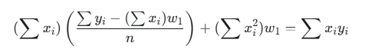
Agora temos uma equação que contém apenas uma incógnita: w1​.
Precisamos resolvê-la.

Passo 3: Álgebra para isolar w1​

Esta é a parte mais trabalhosa, calma.
- Para eliminar o denominador n, multiplique todos os termos da equação por n:
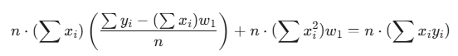
- Simplificando (o primeiro n cancela):
- Agora, distribua o termo (∑x_{i}​) no primeiro parêntese:
- Vamos agrupar todos os termos que contêm w₁​ do lado esquerdo e os outros termos do lado direito:
- Fatore w1​ do lado esquerdo:
- Finalmente, para isolar w₁​, divida pelo grande termo em parênteses que o está multiplicando:
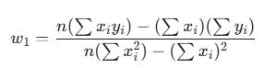
Com w1​ calculado, podemos simplesmente usar a Equação 3 que encontramos no início para achar w0​:

Parte 2: A Dedução com Notação Matricial (A Forma Geral)
A lógica é a mesma da dedução escalar. A diferença é que a notação matricial representa, de uma só vez, todas as observações e todas as variáveis preditoras.
a) Definindo os termos e as dimensões
Considere n observações e p variáveis preditoras. Assim, precisamos encontrar p + 1 coeficientes: o intercepto w₀ e os pesos w₁, ..., wₚ.
• Vetor de coeficientes w: contém todos os parâmetros que o modelo precisa encontrar.
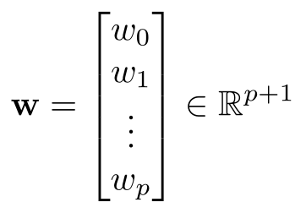
• Vetor de saídas y: contém os n valores reais observados.
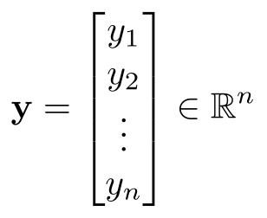
• Matriz de design X: cada linha representa uma observação e cada coluna representa um preditor. A primeira coluna é formada por 1s para representar o intercepto w₀.
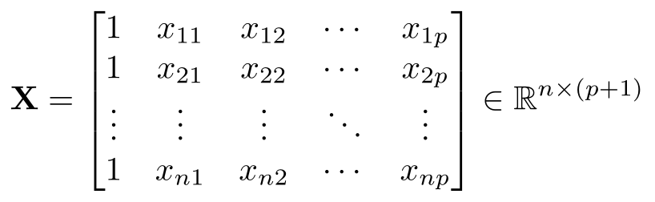
Dimensões: X: n × (p + 1) | w: (p + 1) × 1 | y: n × 1

b) Reescrevendo o modelo, o erro e a função de custo
• Modelo: todas as previsões podem ser escritas de forma compacta como
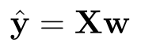
• Vetor de erro: é a diferença entre os valores reais e os previstos.
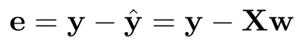
• Função de custo (SSE): somamos os quadrados de todos os erros. Em notação matricial, isso é o produto do vetor de erro por ele mesmo.
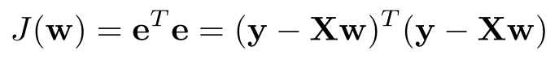
c) Expandindo a função de custo
Para derivar J em relação ao vetor w, primeiro expandimos o produto:
Como yᵀXw é um escalar, ele é igual à sua transposta wᵀXᵀy. Assim, os dois termos centrais podem ser agrupados:
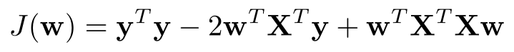
d) Derivando em relação ao vetor de coeficientes
O gradiente reúne, em um único vetor, as derivadas de J em relação a todos os coeficientes:
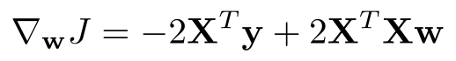
No mínimo, igualamos o gradiente a zero. Reorganizando:
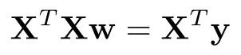
Essa é a forma matricial das equações normais.

e) Resolvendo para os coeficientes
Se XᵀX for invertível, podemos isolar w multiplicando os dois lados pela inversa de XᵀX:
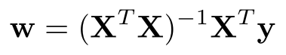
Essa é a solução fechada dos Mínimos Quadrados Ordinários (OLS). Ela fornece, de uma só vez, o intercepto e todos os coeficientes do modelo.
Observação computacional importante
Em software, normalmente não calculamos a inversa de XᵀX explicitamente, porque isso pode ser numericamente instável. É preferível resolver o sistema linear diretamente ou usar decomposições QR/SVD. Se XᵀX não for invertível, pode-se usar a pseudoinversa:
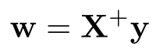
f) Como isso se conecta à regressão linear simples?
Para uma única variável preditora (p = 1), a matriz X e o vetor w ficam:
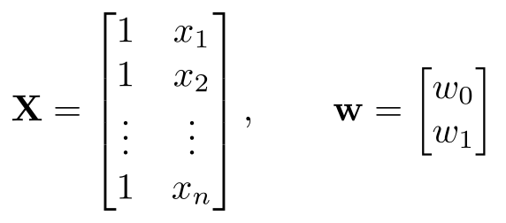
Ao fazer os produtos matriciais, a notação compacta volta exatamente aos mesmos somatórios usados na dedução escalar.

g) Recuperando as equações da regressão simples
Para p = 1, calculamos:
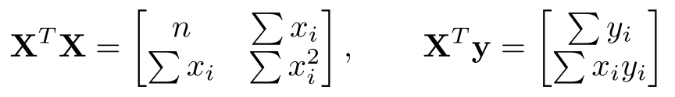
Substituindo em XᵀXw = Xᵀy, obtemos:
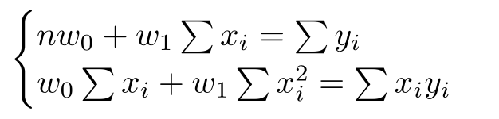
Portanto, a forma matricial e a forma escalar são o mesmo método escrito de maneiras diferentes.
Conclusão
A notação matricial não cria uma nova regressão. Ela apenas organiza de forma compacta o mesmo problema de mínimos quadrados. Na regressão simples temos duas incógnitas e duas equações; na regressão múltipla, com p preditores, temos p + 1 coeficientes, e a matriz reúne todas essas equações simultaneamente.
Fluxo completo
dados → X e y → ŷ = Xw → e = y − Xw → J = eᵀe → ∇J = 0 → XᵀXw = Xᵀy → coeficientes w

